
Baza danych ma umożliwiać przechowywanie informacji o użytkownikach, graczach, pracownikach kasyna, administratorach, kartach identyfikacyjnych, portfelach żetonów, transakcjach wymiany, rezerwacjach, sesjach gry, wynikach, sprzęcie kasyna, zgłoszeniach serwisowych, dostawcach oraz raportach finansowych.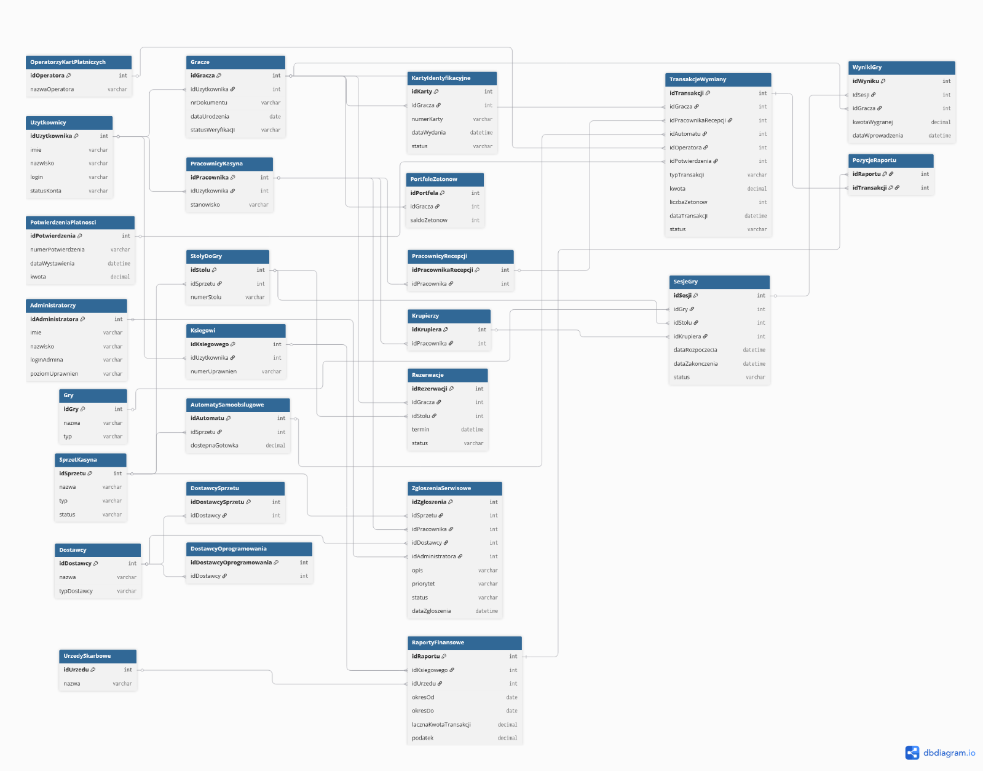

Omówienie najważniejszych elementów bazy danych
W projekcie wyróżniono grupę tabel odpowiedzialnych za użytkowników systemu. Tabela Uzytkownicy przechowuje podstawowe dane osób korzystających z systemu, natomiast tabele Gracze, PracownicyKasyna, PracownicyRecepcji, Krupierzy i Ksiegowi przechowują dane szczegółowe wynikające z pełnionych ról.
Dane gracza zostały powiązane z kartą identyfikacyjną oraz portfelem żetonów. Tabela KartyIdentyfikacyjne umożliwia identyfikację gracza w systemie, natomiast tabela PortfeleZetonow przechowuje aktualne saldo żetonów.
Operacje finansowe zostały odwzorowane w tabeli TransakcjeWymiany. Każda transakcja jest powiązana z graczem oraz może być obsługiwana przez pracownika recepcji lub automat samoobsługowy. W przypadku płatności bezgotówkowej transakcja może być powiązana z operatorem kart płatniczych oraz potwierdzeniem płatności.
Część związana z grami obejmuje tabele Gry, StolyDoGry, Rezerwacje, SesjeGry oraz WynikiGry. Dzięki temu baza pozwala przechowywać informacje o rezerwacjach miejsc, przebiegu sesji gry oraz wynikach przypisanych do graczy.
Obsługa techniczna systemu została odwzorowana przez tabele SprzetKasyna, AutomatySamoobslugowe, ZgloszeniaSerwisowe oraz Dostawcy. Dostawcy zostali dodatkowo rozróżnieni na dostawców sprzętu i dostawców oprogramowania, co zachowuje spójność z wcześniejszymi sprawozdaniami.
Raportowanie finansowe zostało odwzorowane za pomocą tabel RaportyFinansowe, PozycjeRaportu oraz UrzedySkarbowe. Tabela PozycjeRaportu pełni funkcję tabeli pośredniej, ponieważ jeden raport finansowy może obejmować wiele transakcji.
Normalizacja
Projekt bazy danych został przygotowany zgodnie z zasadami trzeciej postaci normalnej. Normalizacja polega na tworzeniu optymalnej struktury tabel i ograniczeniu powtarzania danych. W 1PN tabela powinna posiadać klucz główny, a wartości kolumn powinny być atomowe. W 2PN atrybuty niekluczowe powinny zależeć od całego klucza, natomiast w 3PN powinny zależeć bezpośrednio od klucza, a nie od innych atrybutów niekluczowych.
W zaprojektowanej bazie każda tabela posiada klucz główny, a powiązania między tabelami są realizowane za pomocą kluczy obcych. Dane powtarzalne zostały wydzielone do osobnych tabel. Przykładowo dane operatora kart płatniczych znajdują się w tabeli OperatorzyKartPlatniczych, dane dostawców w tabeli Dostawcy, a dane urzędu skarbowego w tabeli UrzedySkarbowe.
Dzięki takiemu podziałowi ograniczono redundancję danych oraz zmniejszono ryzyko anomalii przy dodawaniu, usuwaniu i aktualizacji rekordów.

